Český eMan hlásí rekordní zisk a nadále posiluje svou pozici na trhu
Praha, 28. června 2024 - Pražský softwarový dům eMan zveřejnil své hospodářské výsledky za rok 2023 a hlásí další úspěšný rok. Obrat společnosti dosáhl stabilní úrovně necelých 255 milionů korun a zisku přes 10 milionů korun.
(VNITŘNÍ INFORMACE)

I přes srovnatelný obrat s předešlým rokem, dosáhl eMan skokového zisku. Za rok 2023 hlásí obrat ve výši 254,4 milionů korun, což je důkazem pokračujícího růstu společnosti. Provozní zisk EBITDA činil 25,7 milionů korun a hospodářský výsledek po zdanění byl 10,4 milionů korun.

„Rok 2023 byl klíčovým obdobím restrukturalizace procesů a nastavení správné strategie směřující k vyšší výkonnosti. Změny ve vedení společnosti se ukázaly jako správný krok. Byli jsme schopni snížit provozní náklady o zhruba 24 milionů korun. V obratu jsme stagnovali, ale výrazně jsme navýšili EBITDU,“ říká Jiří Horyna, spoluzakladatel a CEO společnosti.
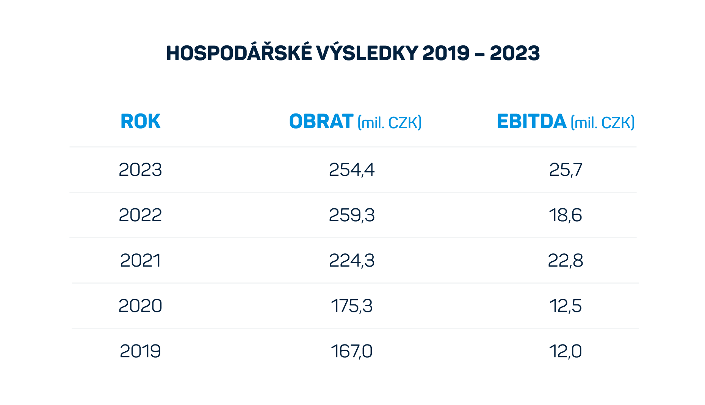
Změny v managementu – Jiří Horyna opět CEO
V roce 2023 proběhly významné změny v managementu a nákladová restrukturalizace, které vedly ke zvýšení celkové efektivity a profitability společnosti. Do čela společnosti se vrátil předseda představenstva Jiří Horyna, který již působil na pozici CEO do roku 2021. Další akcelerace využití umělé inteligence (AI) při realizaci zakázek a napříč firemními procesy rovněž přispěla k pozitivním výsledkům.

Počet zákazníků roste. eMan nově pracuje třeba pro Českou spořitelnu nebo Ministerstvo pro místní rozvoj

Rok 2023 byl pro eMan zároveň rokem významných událostí. Společnost pokračovala v úspěšné realizaci dlouhodobých projektů pro významné klienty, jako jsou ČSOB, Volkswagen, CENDIS, E.ON, PPL, Škoda Auto nebo ABB. Došlo také k akvizici nových zákazníků, včetně Ministerstva pro místní rozvoj ČR, České spořitelny, ČSOB Slovensko, Future Life a Energo-Pro.

„Rok 2023 byl pro naši společnost obdobím významných pokroků a růstu. Úspěšně jsme realizovali řadu klíčových projektů pro naše dlouhodobé zákazníky a zároveň jsme zahájili spolupráci s novými partnery. Díky inovacím a strategickým změnám v managementu se nám podařilo zvýšit efektivitu a ziskovost společnosti. Těšíme se na další úspěšný rok 2024, kdy budeme pokračovat v rozšiřování našeho portfolia a zahajovat nové ambiciózní projekty,“ říká Horyna.

Společnost loni úspěšně nastartovala novou značku BrightVibe a intenzivně rozvíjela první projekty v rámci fondu eMan Innovations, jako jsou Zenplanto a Senfina Labs.

Ambiciózní plány na rok 2024 - vyšší obrat, posílení americké pobočky i vlastních investic

Pro rok 2024 plánuje eMan zahájit realizaci nových rozsáhlých projektů pro nové zákazníky, jako jsou Ministerstvo pro místní rozvoj ČR s projektem Národního geoportálu územního plánování nebo Ústav zdravotnických informací a statistiky ČR.

Společnost také v první polovině roku 2024 spustila agenturu pro outsourcing IT specialistů pod značkou eMan Alfa a bude pokračovat v rozšiřování portfolia investičního fondu eMan Innovations a posilování americké pobočky v Houstonu.

eMan předpokládá pro rok 2024 obrat ve výši 260 milionů korun. Společnost je připravena pokračovat v růstu a posilovat své pozice na trhu díky inovacím a kvalitním službám pro své klienty.

***
O společnosti eMan:
Společnost eMan je předním českým dodavatelem softwaru. Specializuje se na vývoj mobilních a webových aplikací a souvisejících služeb, jako jsou UI/UX design, podpora a servis, outsourcing IT specialistů a poskytování konzultací. Zaměřuje se především na klienty z automobilového průmyslu, energetiky, bankovnictví, pojišťovnictví, průmyslu a služeb. Kvalitu vyvinutých řešení potvrzují desítky získaných ocenění. eMan působí v České republice a ve Spojených státech amerických. Od roku 2020 jsou akcie společnosti volně obchodovány na trhu PX Start na Burze cenných papírů Praha a na burze RM-Systém, kterou provozuje Fio banka.
Kontakt pro média:
Nicole Baronová
nicole.baronova@abbba.cz
+420 776 204 565
ABBBA Consulting

Renata Faltejsková
renata.faltejskova@abbba.cz
+420 774 888 900
ABBBA Consulting

